Så er det igen ved at være tid til lidt nyt fra ikke blot bestyrelsen, men denne gang også fra Farvetilsynet:

Farvetilsynet
Farveudvalget afholdt sit årlige møde med rundgang i området den 11. juni. Tilsynet så i år ikke blot på afvigelser i henhold til vedtægternes § 9, men også § 7 og 8, der omhandler Hegnspligt og Vedligeholdelse af grund.

Generelt er parcellerne pæne og velholdte, men der var alligevel grund til at give 6 påtaler.
Med hensyn til farvevalg til træværket kan farveprøver lånes hos formanden, Ann-Cecilie, VL 43.

Årets parcel
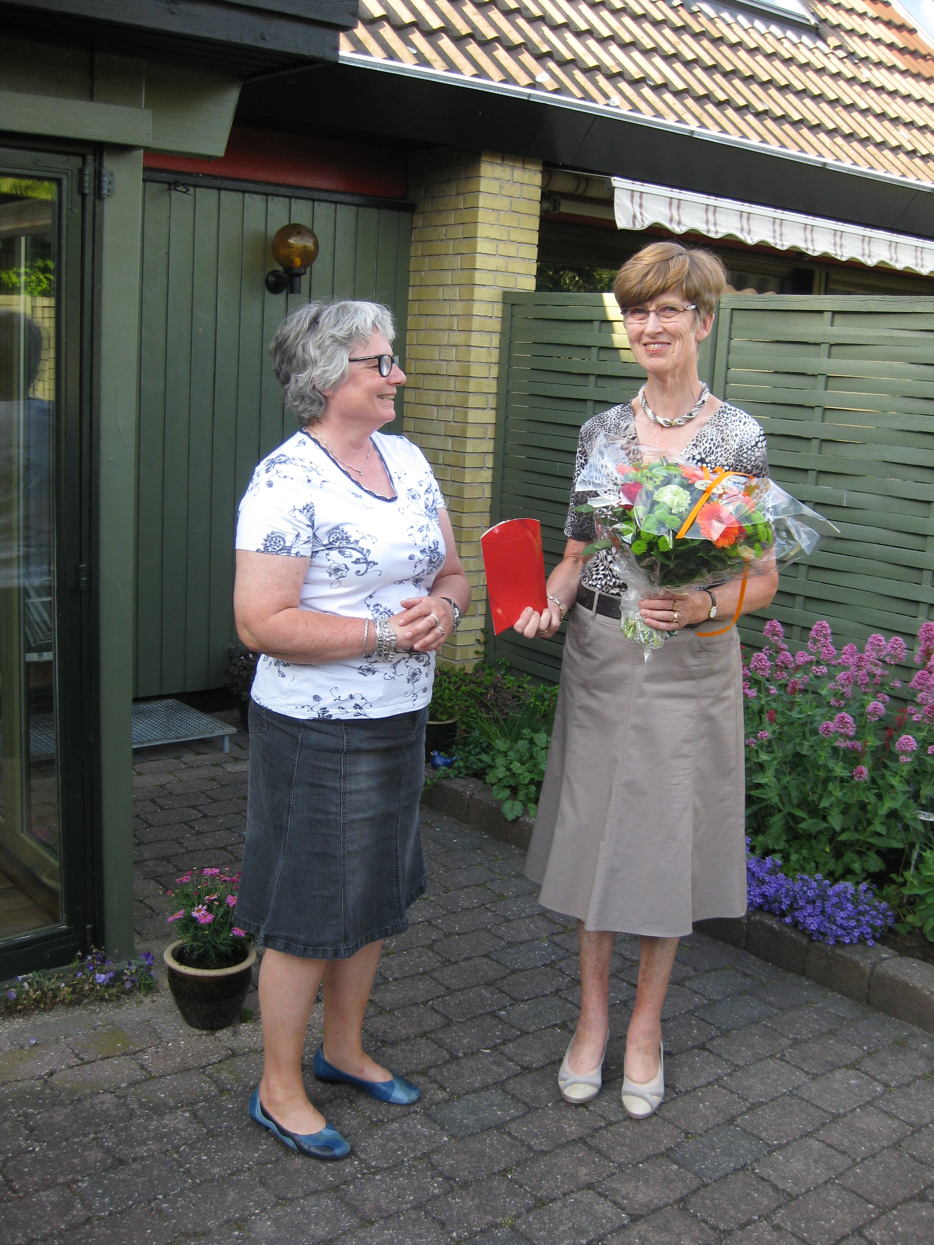 | Årets parcel blev kåret ved farvetilsynets møde tidligere på måneden.  Valget faldt på Ved Lindelund 1, hvor Birgith Cordel bor.  Stort tillykke.  Ved valget lagde farvetilsynet vægt på en pænt vedligeholdt parcel hvor energien lægges ikke blot i haven, men også i fællesarealet rundt om parcellen.

Og så bringer vi en efterlysning:

Hjemmeside
Bestyrelsen søger hjælp til den løbende vedligeholdelse af grundejerforeningens hjemmeside, så har du erfaring som webmaster, et par timer i overskud og lyst til at tage del i arbejdet med vores hjemmeside vil vi meget gerne i kontakt med dig. Arbejdet består i at redigere sidens tekster, lægge dokumenter op og sikre, at vi har en levende og aktiv hjemmeside.

Henvend dig til et af bestyrelsens medlemmer: Ann-Cecilie, VL 43; Mogens, LS13; Stig VL 17; Caroline, VL 77 og Henrik, VL 89

Vi glæder os til at høre fra dig.

Arbejdslørdage
Bestyrelsen søger stadig at holde udgifterne i foreningen, og dermed kontingentet, i ro, så vi sender lige endnu en opfordring til at man så vidt muligt deltager.
Der er på nuværende tidspunkt fastlagt to datoer for arbejdslørdage resten af året, den 31. august og den 26. oktober.
Mødested er som altid på legepladsen klokken 10, hvor opgaverne (store som små) uddeles af Mogens, LS 13. Alle er velkomne.
Af hensyn til planlægningen af arbejderne, er man meget velkommen til på forhånd at tilmelde sig hos Mogens på tlf. 23 45 10 20 eller m.kongstad@mail.dk.

Hvis tidspunktet ikke passer i kalenderen, er man meget velkommen til at kontakte Mogens på, så kan han uddele en opgave, der kan udføres når det passer ind i den private kalender.

Og så står et vist blok tilbage at ønske alle en god arbejdslyst med de mange sysler med pensler, hækkesaks m.v., der venter forude, og en rigtigt god ferie, når den tid kommer.

Mange hilsner og god sommer

Bestyrelsen

